Městské kulturní středisko Vodňany,
Český esperantský svaz a Esperantský klub La Ponto Písek
vás srdečně zvou na výstavu

JE ESPERANTO MRTVÝ JAZYK?
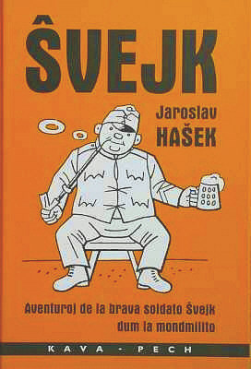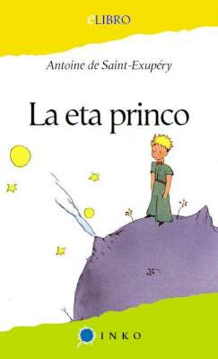
od 31. července do 30. srpna 2013
v předsálí MKS, Zeyerovy sady 963
Otevřeno PO-PÁ 8-16h a před večerními představeními
VSTUP VOLNÝ!

Výstava vás seznámí s problematikou mnohojazyčnosti ve světě ,
s pokusy o její řešení a s okolnostmi vzniku
a možnostmi současného využití esperanta, určeného
pro usnadnění rovnoprávné mezinárodní komunikace.

Představí se vám zde beletrie, odborné publikace
i webové stránky psané v esperantu.
Proniknete do základů jeho gramatiky i slovotvorby,
zjistíte rozmanité možnosti studia tohoto jazyka
a odhalíte unikátní možnosti esperantistů při cestování
a navazování přátelských kontaktů po celém světě.

Poznáte, jak esperanto napomáhá k boření bariér mezi lidmi,
k lepšímu poznávání cizích kultur, ke snazšímu studiu dalších jazyků
i jak se podílí na mezinárodních dobročinných projektech.

